Резюме на должность
учителя истории, обществознания, права
Войтехова  Лилия Борисовна  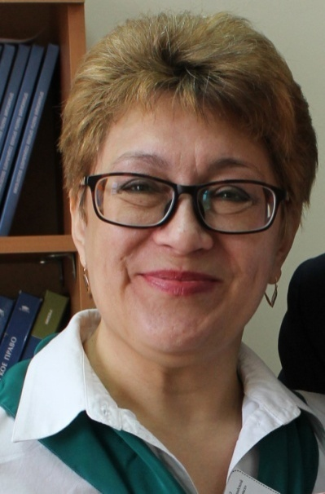 | Дата рождения: 20.11.1966  Место регистрации: Москва (ЮВАО)  Моб. телефон: +79122553905; 89221339141  E-mail: voytehova@mail.ru  Образование: высшее. Уральский государственный университет /УрФУ/, дневное отделение по специальности «История», 1986 –1991  Квалификация: историк. Преподаватель истории и социально-политических дисциплин  Место работы: государственное автономное профессиональное образовательное учреждение Свердловской области «Уральский горнозаводской колледж имени Демидовых» с 26.08.1991 по 30.06.2022  Должность: преподаватель истории высшей квалификационной категории  Награды: Почётная грамота Министерства образования и науки РФ за значительные заслуги в сфере образования, 2017  Причина увольнения: смена места жительства
Должностные обязанности (результаты работы):
- применение профессиональных знаний психолого-педагогического, социально-педагогического и методического характера, в том числе инновационных, в условиях реализации ФГОС СПО (6 Почётных грамот за успехи в организации и совершенствовании образовательного процесса)
- создание УМК, проведение аудиторных занятий, организация и контроль самостоятельной работы обучающихся, анализ эффективности обучения по ОУД «История», «Обществознание», «Основы права», УД ОГСЭ «История», «Основы философии», «Основы социологии и политологии», «Психология общения» (повышенный уровень демонстрируют 35% обучающихся)
- применение элементов современных педагогических технологий: смысловое чтение, тестовые, ИКТ, оценивание образовательных достижений обучающихся, уровневая дифференциация обучения на основе обязательных результатов, ДОТ и других, активных методов и средств обучения (уровень удовлетворённости образовательными услугами 100%)
- содействие развитию личности, талантов и способностей обучающихся (26 Благодарностей за подготовку победителей, призёров и участников интеллектуальных состязаний: олимпиад, викторин, творческих конкурсов, фестивалей, научно-практических конференций различного уровня, в том числе Благодарственные письма Совета директоров ОУ СПО за высокий уровень организации и проведения Олимпиады по дисциплине «История» среди обучающихся ПОО Свердловской области (2018, 2017) и Горнозаводского округа (2016, 2015, 2014) и областного Конкурса исторического эссе (2021, 2020, 2019, 2017)
- формирование социальной компетенции обучающихся, способности взаимодействовать в социуме: обучающиеся являются активными участниками экскурсий и выставок на исторические темы, встреч с ветеранами, патриотических акций, мероприятий, проводимых совместно с Невьянским краеведческим музеем; изучают истории своих семей, имеют позицию «Я горжусь культурой, историей нашей страны», освоенный опыт патриотической деятельности, ответственность в КТД (отмечена Управляющим Горнозаводским округом за большой личный вклад в образование и воспитание молодёжи Невьянского городского округа, 2015)
- классное руководство, взаимодействие с родителями (сохранность контингента 95%, 4 стипендиата Правительства РФ, именной стипендиат Холдинга Евроцемент, 25% дипломов – с отличием)
- трансляция положительного опыта педагогической деятельности в образовательном сообществе различного уровня: открытые уроки, выступления на семинарах, мастер-классы, публикации статей в сборниках НПК, наставничество (подтверждают компонент самосовершенствования 22 Сертификата)
- участие в конкурсах профессионального мастерства различного уровня, в том числе, представление собственной методической системы на соискание премии губернатора Свердловской области (9 дипломов победителя/Дипломов I степени, в том числе Региональный победитель всероссийского «Диктанта Победы», 2020; вклад в формирование положительного имиджа ОУ)
Деловые качества: | Работа по совместительству:
обучаемость  непредвзятость  пунктуальность  инициативность  ответственность  результативность  требовательность  исполнительность  коммуникативность  стрессовоустойчивость  дисциплинированность  владение ПК, оргтехникой  умение поставить цель,  избрать пути ее достижения  умение самостоятельно работать и нести ответственность за полученные результаты | - 01.09.2018 – 30.06.2021 репетитор по истории и обществознанию Детский центр развития «Академия», г. Невьянск, тел. 89002107222  Индивидуальные занятия со школьниками 8–11 классов; подготовка к ОГЭ, ЕГЭ по истории 5 человек (100% успешно сдали ЕГЭ в школах, максимальный балл 73)  - 15.09.2014 – 04.06.2015 учитель обществознания филиал ГКОУ СО «Вечерняя общеобразовательная школа № 6», г. Нижний Тагил  Создание УМК «Обществознание (включая экономику и право)» для 6 – 12 классов, проведение урочных занятий, подготовка обучающихся к олимпиадам, викторинам, творческим конкурсам (победитель районной олимпиады), организация общешкольных внеурочных мероприятий патриотической и гражданско-правовой направленности. Организатор на ЕГЭ.  - 01.09.2006 – 28.08.2009 заведующий очным отделением ГОУ Свердловской области «Уральское горнозаводское училище имени Демидовых», г. Невьянск, тел.8 (34356) 4-42-42  Организация и руководство учебно-воспитательной работой отделения Технологическое. Анализ успеваемости и посещаемости обучающихся, контроль за дисциплиной, за выполнением учебных планов и программ, за работой кураторов учебных групп, активов группы, за качеством преподавания дисциплин, проведением консультаций, оформлением учебно-учетной документации. Руководство работой малого педагогического совета и стипендиальной комиссией отделения. Решение личных вопросов преподавателей, учебно-вспомогательного персонала и обучающихся отделения, осуществление связи с родителями, принятие управленческих решений. Подготовка материалов к совещаниям, педагогическим советам, отчетов о работе отделения. Организация ГИА.  (комплексное обеспечение учебно-воспитательного процесса в период слияния двух учебных заведений)
В наличии:
сертификат прививки от COVID -19
медицинская книжка
справка об отсутствии судимости

